На выставке Interzum 2025 компания Hettich представляет будущее сборочного оборудования
Цифровые помощники для современной мастерской

Предлагая специализированные услуги и интуитивно понятные инструменты, компания Hettich решительно продвигает цифровизацию сборочного оборудования. На выставке interzum 2025 производитель фурнитуры продемонстрирует, как сегодня работают современные технологии на производстве: эффективно, гибко и мгновенно готовы к использованию. На выставке будут представлены инструменты и вспомогательные средства для сборки, такие как QR–коды, дополненная реальность (AR) и, впервые, портал для 3D-печати с шаблонами для печати, которые вы можете скачать.

"Используйте свое собственное устройство" - таков принцип, лежащий в основе всех цифровых сервисов, предлагаемых компанией Hettich для сборочного оборудования. Производителям достаточно иметь смартфон или планшет, чтобы получить доступ к пошаговым инструкциям, пособиям по настройке и обучающим видеороликам. Компания Hettich предлагает интуитивно понятную помощь именно там, где это необходимо: непосредственно у станка или на производстве мебели. Будь то промышленное производство или мастерская краснодеревщика – производитель фурнитуры помогает производителям оптимизировать процессы, упрощать рабочие процессы и гибко реагировать на изменения.

Впервые представлено: портал для 3D-печати
Демонстрируя свой новый портал для 3D-печати, компания Hettich открывает новую главу в области цифровой поддержки. В начале выставки посетители могут бесплатно воспользоваться практичными приспособлениями в виде шаблонов для печати – это небольшие инструменты и измерительные приборы для разметки, которые ускоряют и упрощают работу с мебелью. Доступ к данным можно получить в компактном формате. После регистрации на сайте https://www.hettich.com/3d-print данные можно загрузить напрямую. Посетителям выставочного стенда будет предоставлена возможность лично наблюдать за каждым этапом, начиная с портала и заканчивая печатью. Уже ведется планирование дальнейших обновлений с возможностью настройки параметров и интерфейсов продукта.

На помощь приходят QR-коды и дополненная реальность
Производители и все желающие могут не только попробовать свои силы в 3D-печати, но и опробовать приложения с дополненной реальностью и QR-кодами на стенде Hettich в павильоне 08.1, стенд C31/B30. Решения будут продемонстрированы на двух станках: AvanFit 300 Advanced, высококлассной модели для сборки выдвижных ящиков, а также AvanFit 200, популярной модели среди краснодеревщиков. В обоих демонстрационных центрах специалисты Hettich по сборке продемонстрируют, как используются современные цифровые инструменты, начиная с самого начала и заканчивая конкретными советами по сборке в повседневной мастерской.
Чтобы узнать больше о Hettich на выставке interzum 2025, перейдите по ссылке: https://interzum.hettich.com

Следующий иллюстрированный материал доступен для загрузки из меню "Нажать" по адресу www.hettich.com:

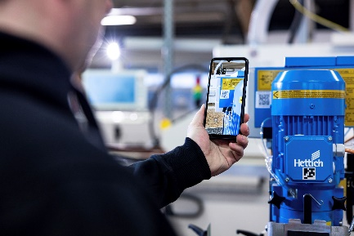
222025_a
"Принесите свое собственное устройство": отсканировав QR-код на корпусе станка, производители направляются прямо к техническому помощнику Hettich, который окажет помощь в сборке и настройке станка. Фото: Hettich

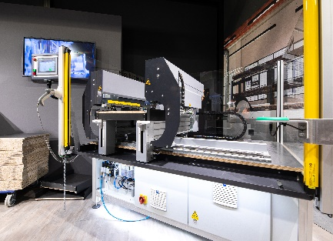
222025_b
От QR-кода до приложения дополненной реальности: цифровые сборочные машины Hettich можно увидеть непосредственно на выставочном стенде AvanFit 300 Advanced. Фото: Hettich

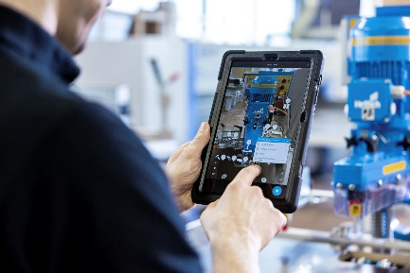
222025_c
AR-приложения Hettich помогают пользователям запускать машину и управлять ею. Фото: Hettich
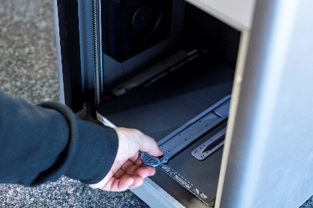
222025_d
Компактная сборка с помощью 3D-принтера: компания Hettich предоставляет цифровые шаблоны для “зажимов” для загрузки со своего портала 3D-печати. Фото: Hettich

О компании Hettich
Основанная в 1888 году, компания Hettich на сегодняшний день является одним из крупнейших и наиболее успешных производителей мебельной фурнитуры на международной арене. Семейная компания расположена в Кирхленгерне, в мебельном кластере региона Восточная Вестфалия в Германии. Около 8400 сотрудников работают вместе, предоставляя наши перспективные решения более чем в 100 странах. Обещая "Все это в Hettich", бренд Hettich предоставляет широкий спектр услуг, которые последовательно и решительно ориентированы на потребности клиентов по всему миру. По традиции, во всем, что мы делаем для обеспечения устойчивости на социальном и экологическом уровнях, всегда был главный приоритет. www.hettich.com

